**SCI收录的论文，如何打印收录页面？**

**地址：图书馆----外文数据库**

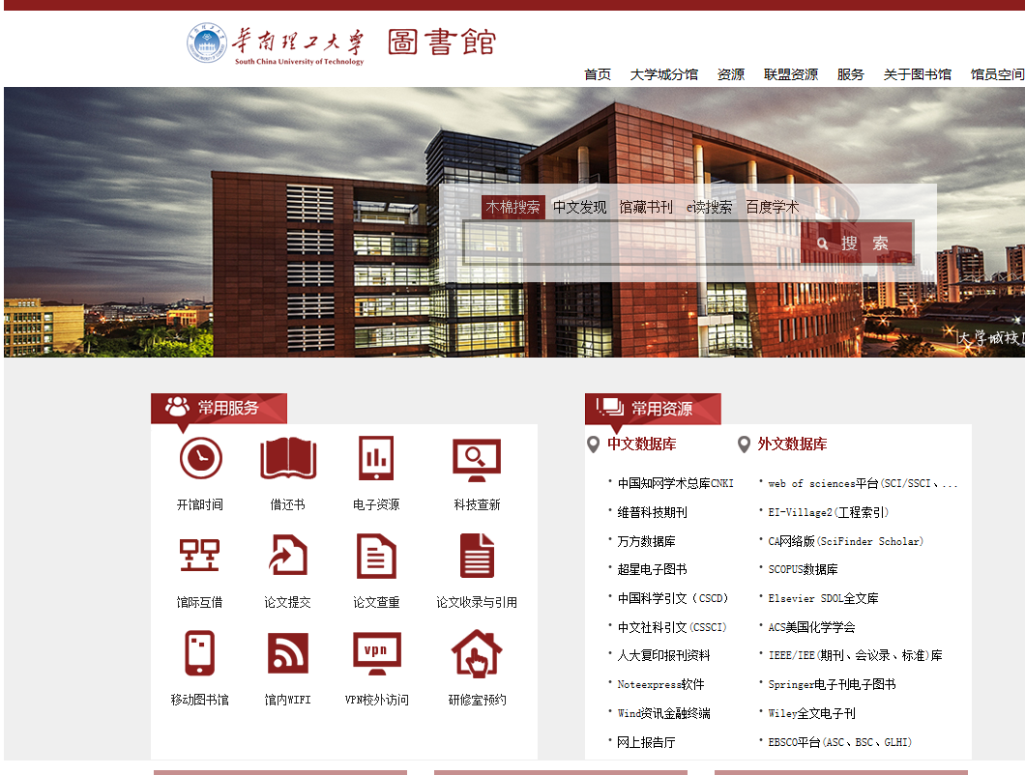

**查询SCI论文用这个库，web of science**

**在web of science里面搜索到自己的论文，点击论文题目，打印完整出现的页面，如下所示。打印页面。这个页面包含一篇论文的详细信息。**

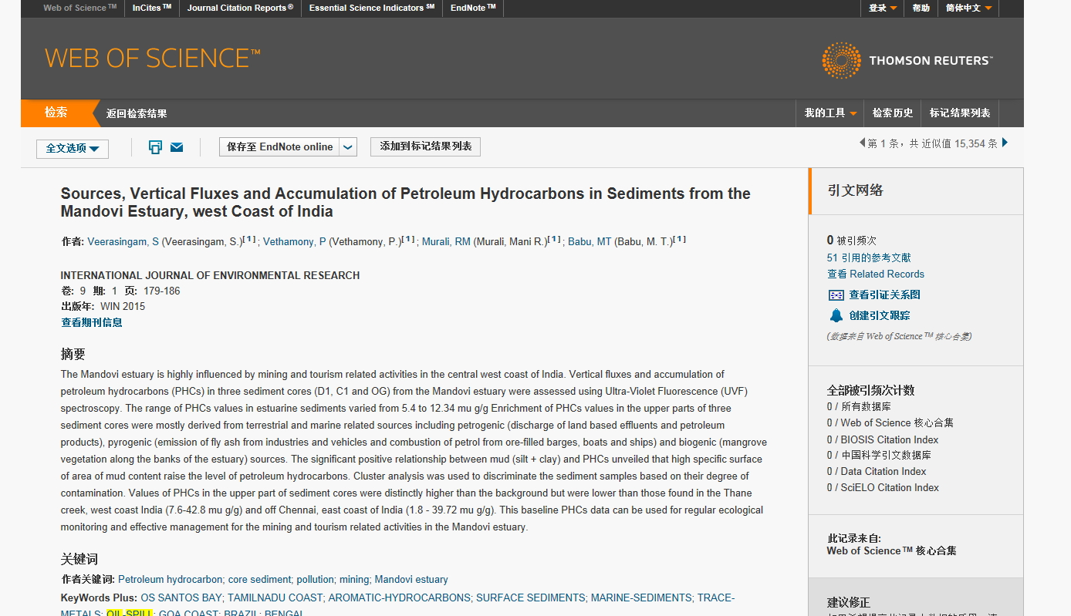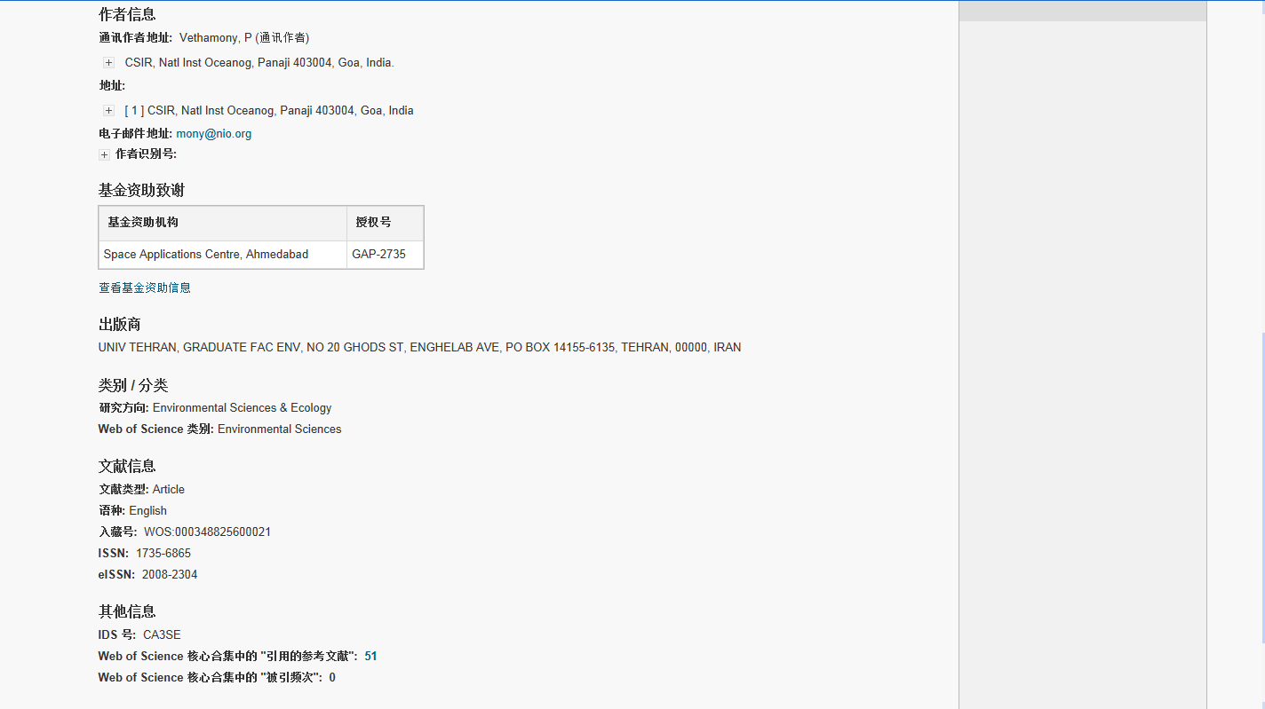

**如何查询论文是否为高被引论文？**

因为高被引数据每2个月更新一次，所以在提交评奖材料前，直接找图书馆开证明，最好有中文文字说明，标明开具证明的年月日。

**EI收录的论文，如何打印收录页面？（博士生请忽略此项）**



**查询EI论文用这个库，engineering village**

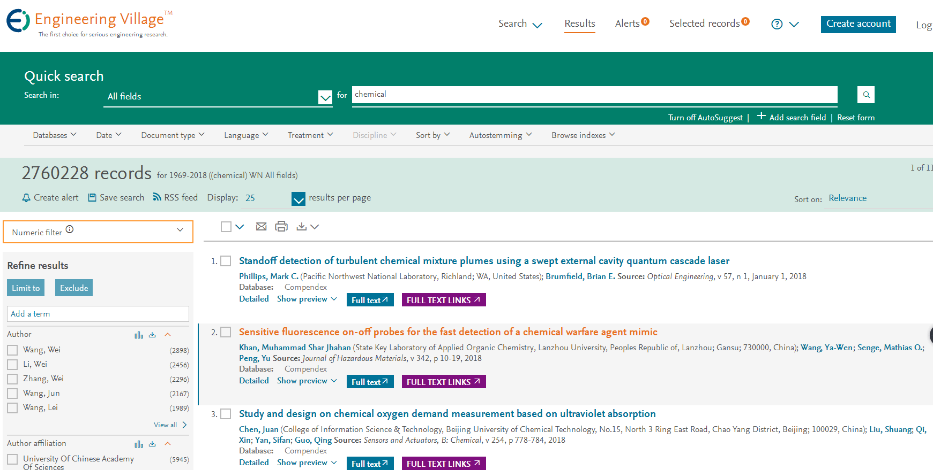

**在engineering village里面搜索到自己的论文，点击下方蓝色的detailed，出现该论文的详细信息，打印完整该页面信息（如下所示）。该页面包括你论文的很多信息。**